

TONGJI UNIVERSITY

《WEB技术》

实验报告（大作业）

实验名称 | 静态网页设计
小组成员 | 曾崇然（2152809）
学院（系） | 电子与信息工程学院
专 业 | 计算机科学与技术
任课教师 | 郭玉臣
日 期 | 2023年 3月 29日

- 实验内容
要求：
制作一个个人简历模板，至少包含封面页和一个正文内容页。要求点击封面页上的姓名可以连接到内容页，同时必须使用到外部CSS和HTML5元素。

内容：
在本次实验中，我制作了一份乔纳森·乔斯达的个人简历。乔纳森·乔斯达是《jojo的奇妙冒险》系列作品第一部中的主角，是一个很受欢迎的动漫角色，出于对他的喜爱，我制作了这份他的个人简历。
简历包含一个封面页，一个正文页，一个对正文页进行补充的附加页；使用到了外部CSS规定封面页的布局格式和样式等；在HTML5元素方面，我使用了<header> <nav> <main> <section> <footer>等对页面进行布局，<audio> 和<video>标签实现视频和音频的播放。
最终完成了由个人经历，人生信条，擅长技能三个角度对jojo进行介绍的简历。

- 实验步骤
- 设计封面：
  - 确定封面的要素，姓名，毕业院校，联系手机，电子邮箱等，在html中将这些要素包含进去。
  - 在外部CSS中设计封面的样式和各种元素的呈现方式，由于我不希望简历封面由于网页的放大缩小发生形状的改变和排布的改变导致不美观，我选择固定body的大小；再调整元素相对body的位置和样式，添加上背景图片，封面的设计完成。
- 设计正文页：
  - 确定正文页所要包含的内容和组织格式，在想好了主要包含个人经历，人生信条，擅长技能的主要内容后，我采用了HTML5的布局方式<header><nav><section>等来组织页面。
  - 然后对正文页中的每个部分选择合适的呈现方式：
个人经历由于需要一定的文本量和图片，不太适合于放在正文页面中，因此我将其连接到另一个包含文本的页面中进行解释，通过三个标签进行可以定位的跳转；
人生信条是jojo从头到尾贯彻的精神，我认为可以以音频的形式富有感情的将其表达出来，所以采用了<audio>标签进行音频的播放；
擅长技能我则采用了文字加视频的方式进行展示，方便查看页面的人了解该技能究竟是什么。
- 在浏览器上运行：
因为<video>标签依赖于浏览器，因此我在设计好后再浏览器上运行检验，同时检验链接是否能够正常跳转，图片等是否能正常显示。
- 实验原理
- 总体原理：使用html描述网页包含的要素，再使用css对网页中要素的样式进行规定，使其变成我们所想要展现的样子。
- 一些具体的技术：
  - 一些基础的标签，如<h#><p><div>等的作用和使用方法；
  - 超链接的标签<a>的使用以及定位的方法
  - css对html标签样式的规定的三种方法（包括实验要求的外部CSS）和标签选择的方法。
  - 一些HTML5元素的使用方法，如页面布局，视频音频播放等
- 实验效果
- 封面效果：
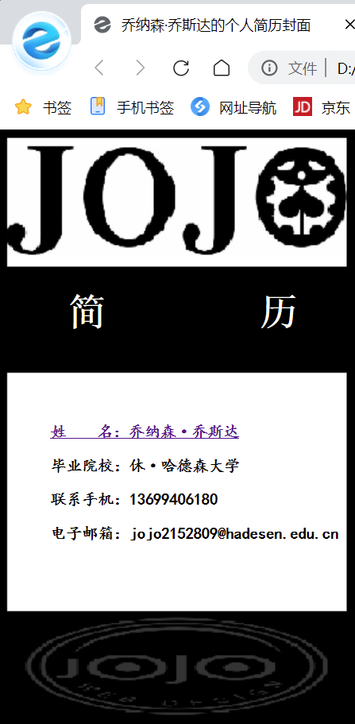

- 点击姓名跳转到简历正文页：
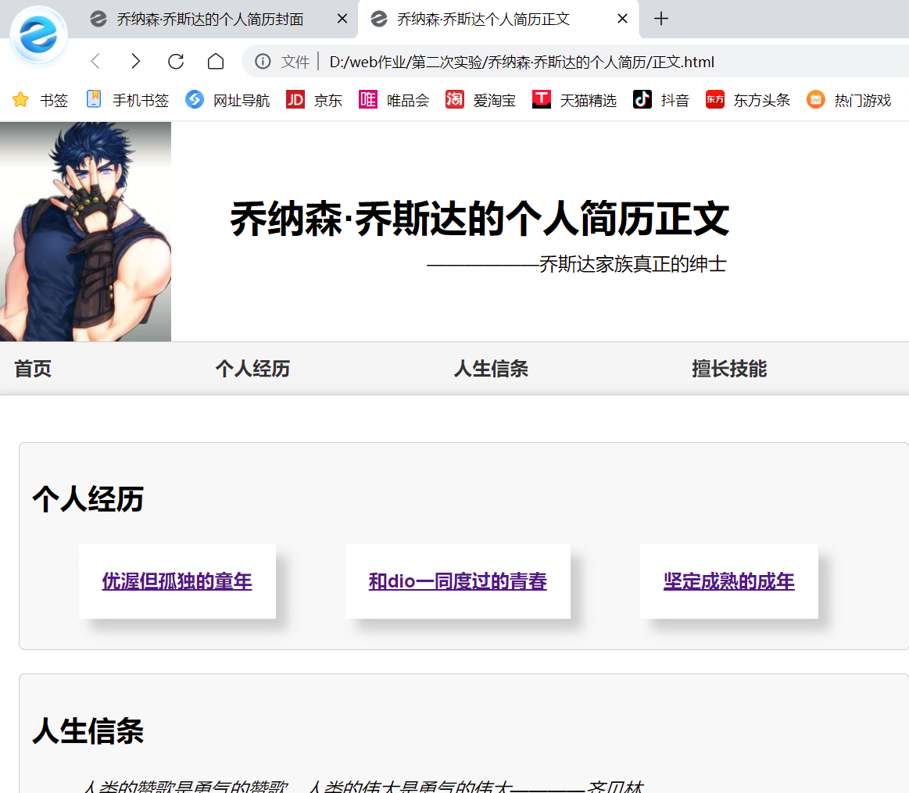
  - 点击导航栏可跳转到对应部分：
  - 点击个人经历中的标签可跳转到个人经历页面的对应位置
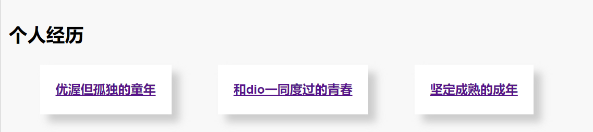
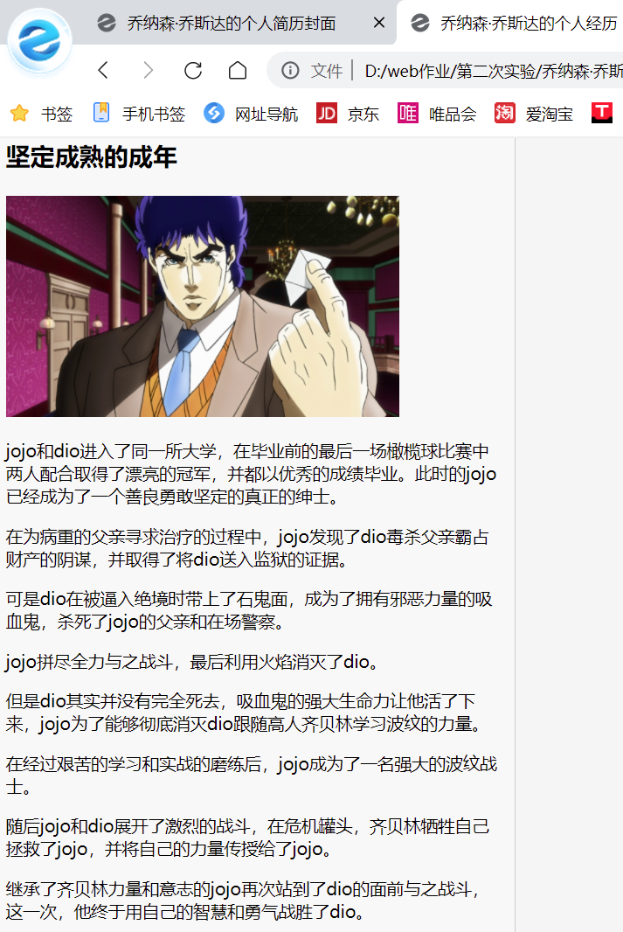
  - 点击播放键可以听到富有感情的jojo的人生信条录音：
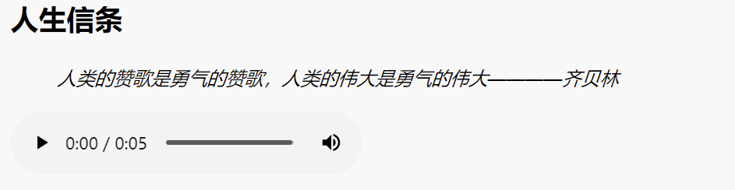
  - 在擅长技能部分能够看到对应技能的解释，点击播放能够在视频中看到响应技能的演示：
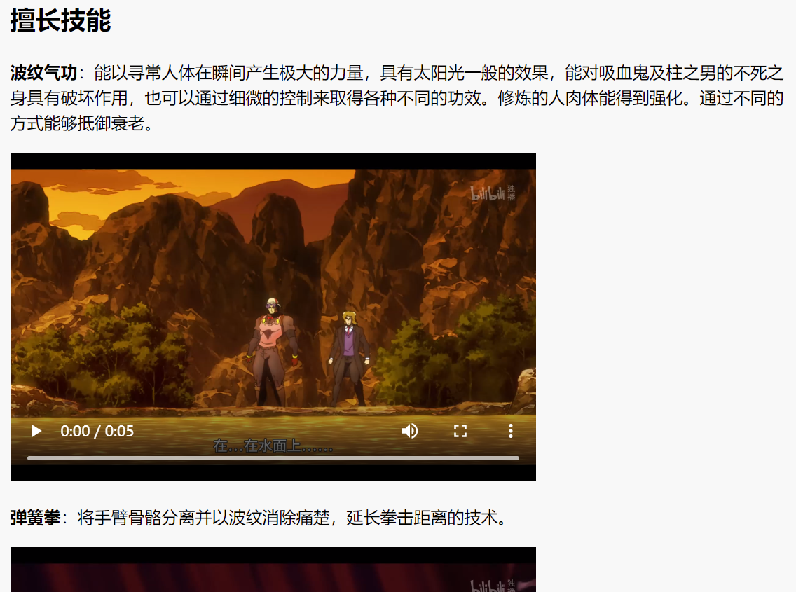
- 心得体会
在本次实验中，我掌握了html的使用，知道了如何通过css来来规定html的样式，以及css的三种方式和标签选择，并在此基础上了解了HTML5的一些元素，学会了使用HTML5进行页面的布局，视频音频的播放。
另外我还熟悉了基础的标签和一些其他的知识，如跳转的定位，相位位置和绝对位置等。能够在查询资料的基础上完成一个简单的jojo个人简历页面。

